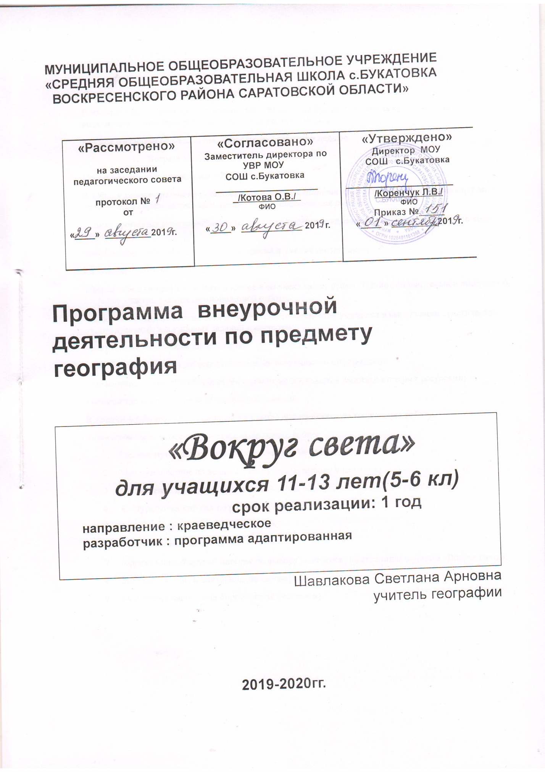

1. Перечень нормативных документов

- Конституция Российской Федерации (принята на всенародном голосовании 12.12.1993)
- Федеральный закон от 29.12.2012 № 273-ФЗ «Об образовании в Российской Федерации»
- Конвенция о правах ребенка (одобрена Генеральной Ассамблеей ООН 20.11.1989)
- Закон Российской Федерации от 07.02.1992 № 2300-1 «О защите прав потребителей» Федеральный закон от 24.07.1998 № 124-ФЗ «Об основных гарантиях прав ребенка»
- Федеральный закон от 24.06.1999 № 120-ФЗ «Об основах системы профилактики безнадзорности и правонарушений несовершеннолетних»
- Письмо Министерства образования РФ от 18.06.2003 г. № 28-02-484/16 «Требования к образовательным программам для учреждений дополнительного образования детей»
- Письмо Министерства образования РФ от 11.12.2006 г. № 06-1844 « О примерных требованиях к программам дополнительного образования детей»
- Постановление Главного государственного санитарного врача Российской Федерации от 29.12.2010 № 189 «Об утверждении СанПиН 2.4.2.2821-10 «Санитарно-эпидемиологические требования к условиям и организации обучения в общеобразовательных учреждениях»
- Приказ Министерства образования и науки РФ от 29.08.2013 № 1008 «Об утверждении Порядка организации и осуществления образовательной деятельности по дополнительным общеобразовательным программам»

2.Пояснительная записка
Курс предназначен для более углубленного изучения школьного курса географии. Он максимально учитывает пожелания и интересы обучающихся, которые были выявлены учителем в процессе бесед и анкетирования учащихся школы, изучающих географию. Содержание курса предназначено для расширения и углубление знаний учащихся по физической географии материков, океанов, даются дополнительные знания страноведческого характера, что усиливает его гуманистическую и культурологическую роль в образовании и воспитании учащихся.
Новизна программы заключается в том, что достаточно сложные и глубокие вопросы о природе Земли изучаются в занимательной и доступной форме для учащихся. Ролевые игры, кинопутешествия, презентации позволяют поддерживать и развивать познавательный интерес учащихся. Построение занятий в такой форме позволяют также поддерживать интерес к учению и познанию нового, неизвестного, побуждают школьников к активной самостоятельной учебной деятельности.
Актуальность реализуемой программы заключается в том, что в этом возрасте у школьников возникают множество вопросов, и темы, рассматриваемые в рамках реализации программы кружка, позволят ребятам не только получить ответы, но и самим познавать окружающий нас мир путём наблюдений и экспериментов. Большое внимание в программе уделяется вопросам бережного отношения к природе.
Педагогическая целесообразность реализации программы кружка «Вокруг света» заключается не только в том, что это позволит полезно занять свободное время учащихся, но и пробудить интерес к активному познанию окружающего мира. В реализации программы особое место занимает работа учащихся над творческими исследовательскими работами.
3.2. Целями реализации программы являются:
- формирование устойчивого интереса школьников к изучению географии
- получение учащимися сверхпрограммных теоретических и практических географических знаний и умений;
- ознакомление учащихся с уникальными природными территориями земного шара, являющимися достоянием всего человечества;
- более глубокое изучение отдельных вопросов физической географии своей Родины, показ ее уникальности и значимости в мировом сообществе;
- изучение своего края, уникальных объектов, городов, народов, составление туристических маршрутов;
- умение работать с различными источниками информации, применять географические знания для объяснения и оценки разнообразных явлений и процессов.
Образовательные и воспитательные задачи географического кружка определяются общими целями и задачами обучения по предмету.
Важнейшими задачами являются:
- способствовать формированию у учащихся коммуникативных черт личности: взаимопомощь, дружба, умение работать в группах и коллективе;
- побуждать и поддерживать стремление школьников к обогащению новыми знаниями, интересными фактами, понятиями, отражающими различные стороны жизни природы и общества;
- обеспечить через использование в работе кружка средств и приемов занимательности, игровых моментов развитие познавательного интереса к географической науке;
- создавать условия для развития творческих способностей учащихся, реализации их индивидуальных возможностей и потребностей в учебной деятельности.

Формы проведения занятий кружка
В течение года занятия кружка проводятся в различных формах: беседы за круглым столом, видеопутешествия, презентации, деловые игры, практикумы.
Кружок рассчитан на 35 занятий, проводится 1 занятие в неделю.
  - Возраст учащихся 13-15 лет (6-8 классы).
Сроки реализации программы – 2017-18 учебный год
4. Общая характеристика (краткое обоснование ценностных ориентиров содержания курса, организация образовательного процесса, воспитательная работа)
Данная программа предусматривает получение следующих воспитательных результатов в ходе изучения курса:
- повышение качества географических знаний и умений школьников;
- повышение интереса к предмету;
-повышение интереса к занятиям в классе и во внеклассное время, чтение дополнительной литературы, активное участие в общественнополезной работе;
- активизация самостоятельности и творческих способностей учащихся в выполнении практических индивидуальных и групповых заданий и проектов;
- рост самостоятельности школьников;
- приобретение умений работы с различными источниками информации;
- повышение интереса и приобретение практических навыков работы с интернет ресурсами;
- повышение общего уровня культуры школьников;
В течение учебного года учащиеся выполняют индивидуальную творческую работу.
Темы индивидуальных и групповых творческих работ
- Русские путешественники, прославившие Россию.
- Мое путешествие по великой реке мира (по выбору учащегося).
- Составление и обзор географической карты «Природные уникумы моей Родины».
- Я – туристический гид по родному Саратову.
- Страна, в которой я мечтаю побывать.
- Этот континент меня удивил.
- Африка (любой другой материк по выбору учащегося) на страницах журнала «Вокруг света».
- Мои кроссворды и викторины по географии.
- Моя презентация (тема определяется учащимся).
5. Примерный учебно-тематический план
№ | Наименование разделов | Количество часов
 |  | всего | теория | практика
1. | Введение | 1 | 1
2. | Великие путешественники | 6 | 3 | 3
3. | Семь чудес света Древнего мира | 2 | 1 | 1
4. | Семь новых чудес света | 2 | 1 | 1
5. | Чудеса природного мира | 3 | 2 | 1
6. | Чудеса России | 3 | 2 | 1
7. | Путешествие по природным зонам | 7 | 4 | 3
8. | Путешествие по Поволжью | 10 | 5 | 5
 | Всего: | 34 | 19 | 15
6. Содержание программы
Раздел 1. Введение
Экскурсия на берег реки Волга. Организационные вопросы. Знакомство с планом работы кружка
Раздел 2. Великие путешественники (6 ч.)
Знакомство с великими путешественниками из разнообразных источников, просмотр видеофильмов, презентаций, обозначение маршрутов путешествий по контурным картам.
Раздел 3. Семь чудес света Древнего мира (2 ч.)
Знакомство с чудесами света Древнего мира. Пирамиды Хеопса. Висячие сады Семирамиды. Статуя Зевса в Олимпии. Храм Артемиды Эфесской. Галикарнасский мавзолей. Колосс Родосский. Александрийский маяк. Просмотр фотографий, иллюстраций, видеофильмов. Сообщения учащихся.
Раздел 4. Семь новых чудес света (2 ч.)
Знакомство с новыми чудесами света: Колизей (Италия), Великая китайская стена (Китай), Тадж-Махал (Индия), Петра (Иордания), Мачу-Пикчу (Перу), Статуя Христа-Искупителя (Бразилия), Чичен-Ица (Юкатан, Мексика). Просмотр фотографий, иллюстраций, видеофильмов. Сообщения учащихся.
Раздел 5. Чудеса природного мира (3 часов)
Знакомство с чудесами природного мира: Амазонка и амазонские джунгли (Юж. Америка), Игуасу (водопад) (Юж. Америка), бухта Халонг (Вьетнам), остров Чеджу (Республика Корея), национальный парк Комодо (Индонезия)), подземная река Пуэрто-Принсеса (карстовые пещеры) (Филиппины), национальный парк «Столовая гора» (ЮАР). Просмотр фотографий, иллюстраций, видеофильмов. Сообщения учащихся. Составление коллажей.
Раздел 6. Чудеса России (3 ч.)
Знакомство с чудесами России: озеро Байкал, Эльбрус (Кавказ), долина гейзеров (Камчатка), столбы выветривания (Коми), Петергоф (Санкт-Петербург), собор Василия Блаженного (Москва), Мамаев курган и монумент «Родина-мать» (Волгоград). Просмотр фотографий, иллюстраций, видеофильмов. Сообщения учащихся. Составление коллажей.
Раздел 7. Путешествие по природным зонам 7 ч.)
Зона арктических пустынь («От Арктики до Антарктики), зона тундры («Суровая жизнь в тундре»), зона тайги («Бескрайнее море тайги…»), зона степей («Степь широкая, степь безлюдная...»), зона пустынь («Пройти пустыню – не пустяк…»),зона саванн («Где-то там, на просторе зеленых саванн…»), зона тропических лесов («Тропический лес полон чудес…»). Просмотр фотографий, иллюстраций, видеофильмов. Сообщения учащихся. Изготовление коллажей.
Раздел 8. Путешествие по Поволжью (10 ч.)
Все чудеса Поволжья. Озера Саратовской области Рельеф Саратовской области. Заповедники Саратовской области. Туристские маршруты. Города Саратовской области. Народы Поволжья. Просмотр фотографий, иллюстраций, видеофильмов. Сообщения учащихся.

7. Календарно-тематическое планирование
№ | Тема занятия | Дата планирования | Дата проведения
Раздел 1. Введение (1 ч.)
1 | Экскурсия на берег реки Волга
Раздел 2. Великие путешественники (6 ч.)
2 | Афанасий Никитин. «Хождение за три моря»
3 | Христофор Колумб. Открытие Америки
4 | Фернандо Магеллан. Кругосветное путешествие.
5 | Исследователи полярных широт
6 | Тур Хейердал. Путешествие на Кон-Тики  Подводная одиссея Ж. И. Кусто
Раздел 3. Семь чудес света Древнего мира (2 ч.)
7 | Пирамиды Хеопса (Гиза, 2550 г. до н.э.)  Висячие сады Семирамиды (Вавилон, 600 г. до н. э.)  Статуя Зевса в Олимпии (Олимпия, 435 г.до н. э.)
8 | Храм Артемиды Эфесской (Эфес, 550 г. до н.э.);  Галикарнасский мавзолей (Галикарнас, 351 г. до н. э.);  Колосс Родосский (Родос, III век до н.э.)  Александрийский маяк (Александрия, III век до н.э.)
Раздел 4. Семь новых чудес света 2 ч.)
9 | Колизей (Италия)  Великая китайская стена (Китай)  Тадж-Махал (Индия)  Петра (Иордания)
10 | Мачу-Пикчу (Перу)  Статуя Христа-Искупителя (Бразилия)  Чичен-Ица (Юкатан, Мексика)
Раздел 5. Чудеса природного мира (3часов)
11 | Амазонка и амазонские джунгли (Южная Америка)  Игуасу (водопад) (Южная Америка)
12 | Бухта Халонг (Вьетнам)  Остров Чеджу (Республика Корея)  Комодо (национальный парк) (Индонезия)
13 | Подземная река Пуэрто-Принсеса (карстовые пещеры) Филиппины  Национальный парк «Столовая гора» (ЮАР)
Раздел 6. Чудеса России (3 ч.)
14 | Озеро Байкал
15 | Долина гейзеров (Камчатка)  Столбы выветривания (Коми)  Эльбрус (Кавказ)
16 | Петергоф (Санкт-Петербург)  Собор Василия Блаженного (Москва)  Мамаев курган и монумент «Родина-мать» (Волгоград)
Раздел 7. Путешествие по природным зонам (7 ч.)
17 | От Арктики до Антарктики
18 | Суровая жизнь в тундре
19 | «Бескрайнее море тайги…»
20 | «Степь широкая, степь безлюдная...»
21 | «Пройти пустыню – не пустяк…»
22 | «Где-то там, на просторе зеленых саванн…»
23 | «Тропический лес полон чудес…»
Раздел 8. Путешествие по Уралу (10 ч.)
24 | Чудеса Поволжья
25 | Речной край. Топонимика
26 | Горы, степи, леса… Топонимика
27 | Заповедники Поволжья
28 | Туристические маршруты Поволжья
29 | Города Поволжья
30 | Народы Поволжья
31 | Любимый город
32 | Игра «Вокруг света»
33-34 | Защита творческих работ

8. Планируемые результаты освоения программы
Личностным результатом обучения географии в основной школе является:
- формирование всесторонне образованной, инициативной и успешной личности,
- обладающей системой современных мировоззренческих взглядов, ценностных ориентаций, идейно-нравственных, культурных и этических принципов и норм поведения.
Важнейшие личностные результаты обучения географии:
– ценностные ориентации выпускников основной школы, отражающие их индивидуально-личностные позиции:
- гуманистические и демократические ценностные ориентации, готовность следовать этическим нормам поведения в повседневной жизни и производственной деятельности;
- осознание себя как члена общества на глобальном, региональном и локальном уровнях (житель планеты Земля, гражданин Российской Федерации, житель конкретного региона);
- осознание целостности природы, населения и хозяйства Земли, материков, их крупных районов и стран; представление о России как субъекте мирового географического пространства, её месте и роли в современном мире;
- осознание единства географического пространства России как единой среды обитания всех населяющих ее народов, определяющей общность их исторических судеб;
- осознание значимости и общности глобальных проблем человечества.
Метапредметные результаты
- эмоционально-ценностное отношение к окружающей среде, необходимости ее сохранения и рационального использования;
- патриотизм, любовь к своей местности, своему региону, своей стране;
- уважение к истории, культуре, национальным особенностям, традициям и образу жизни других народов, толерантность;
- готовность к осознанному выбору дальнейшей профессиональной траектории в соответствии с собственными интересами и возможностями;
- образовательные результаты – овладение на уровне общего образования законченной системой географических знаний и умений, навыками их применения в различных жизненных ситуациях;
- умение формулировать своё отношение к актуальным проблемным ситуациям;
- умение толерантно определять своё отношение к разным народам;
- умение использовать географические знания для адаптации и созидательной деятельности.
Регулятивные УУД:
- способности к самостоятельному приобретению новых знаний и практических умений, умения управлять своей познавательной деятельностью;
- умения организовывать свою деятельность, определять е? цели и задачи, выбирать средства реализации цели и применять их на практике, оценивать достигнутые результаты. 5–6-й классы;
- самостоятельно обнаруживать и формулировать учебную проблему, определять цель учебной деятельности, выбирать тему проекта;
- выдвигать версии решения проблемы, осознавать конечный результат, выбирать из предложенных и искать самостоятельно средства достижения цели;
- составлять (индивидуально или в группе) план решения проблемы (выполнения проекта);
- работая по плану, сверять свои действия с целью и, при необходимости, исправлять ошибки самостоятельно;
- в диалоге с учителем совершенствовать самостоятельно выработанные критерии оценки.
6-8 классы
- Самостоятельно обнаруживать и формулировать проблему.
- Выдвигать версии решения проблемы, осознавать конечный результат, выбирать из предложенных и искать самостоятельно средства достижения цели.
- Составлять (индивидуально или в группе) план решения проблемы (выполнения проекта).
- Подбирать к каждой проблеме (задаче) адекватную ей теоретическую модель.
-Работая по предложенному и самостоятельно составленному плану, использовать наряду с основными и дополнительные средства (справочная литература, сложные приборы, компьютер).
- Работать по самостоятельно составленному плану, сверяясь с ним и целью деятельности, исправляя ошибки, используя самостоятельно подобранные средства (в том числе и Интернет).
- Свободно пользоваться выработанными критериями оценки и самооценки, исходя из цели и имеющихся критериев, различая результат и способы действий.
- Самостоятельно осознавать причины своего успеха или неуспеха и находить способы выхода из ситуации неуспеха.
- Уметь оценить степень успешности своей индивидуальной образовательной деятельности;
- организация своей жизни в соответствии с общественно значимыми представлениями о здоровом образе жизни, правах и обязанностях гражданина, ценностях бытия и культуры, социального взаимодействия;
- умения ориентироваться в окружающем мире, выбирать целевые и смысловые установки в своих действиях и поступках, принимать решения.
Познавательные УУД:
- формирование и развитие посредством географического знания познавательных интересов, интеллектуальных и творческих способностей учащихся;
- умения вести самостоятельный поиск, анализ, отбор информации, ее преобразование, сохранение, передачу и презентацию с помощью технических средств и информационных технологий:
9.Ожидаемые воспитательные результаты
10. Материально-техническое обеспечение занятий
11. Список литературы для педагога и для обучающихся, другие источники информации
12. Учебно-методическое обеспечение

